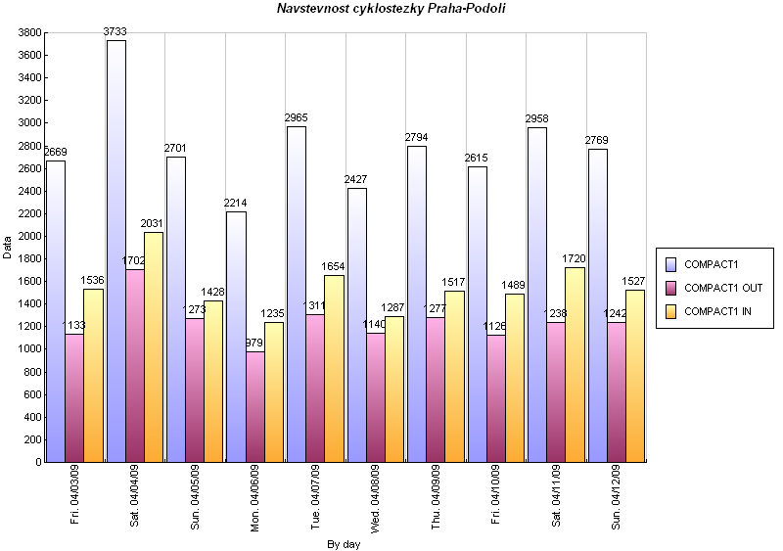

Ve sledovaném období neklesl počet uživatelů stezky pod 2000 osob/den. Nejvyšší hodnoty dosáhla návštěvnost v sobotu 4.dubna, a to 3 733 osob, naopak nejméně lidí bylo na stezce v pondělí 6.dubna: 2 214 osob. Ve směrovosti převažuje v celkovém vyjádření v každém dni v týdnu pohyb ven z centra (IN).

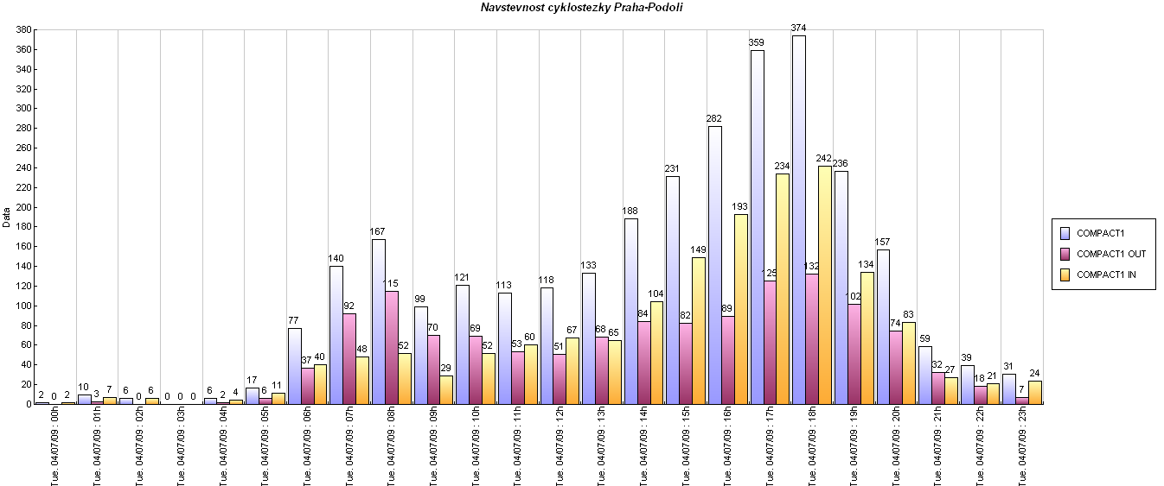

Z grafu návštěvnosti v jednotlivých hodinách ve všední den (7.dubna) jasně vyčteme dva vrcholy – ranní (8 hod.- 9 hod.) související s dopravou do zaměstnání a večerní (18 hod.- 19 hod.) související s rekreačním využitím stezky. Patrná je také převaha dopoledního proudu ve směru do centra (OUT) a opačného odpoledního směru z centra do okrajových částí Prahy (IN).
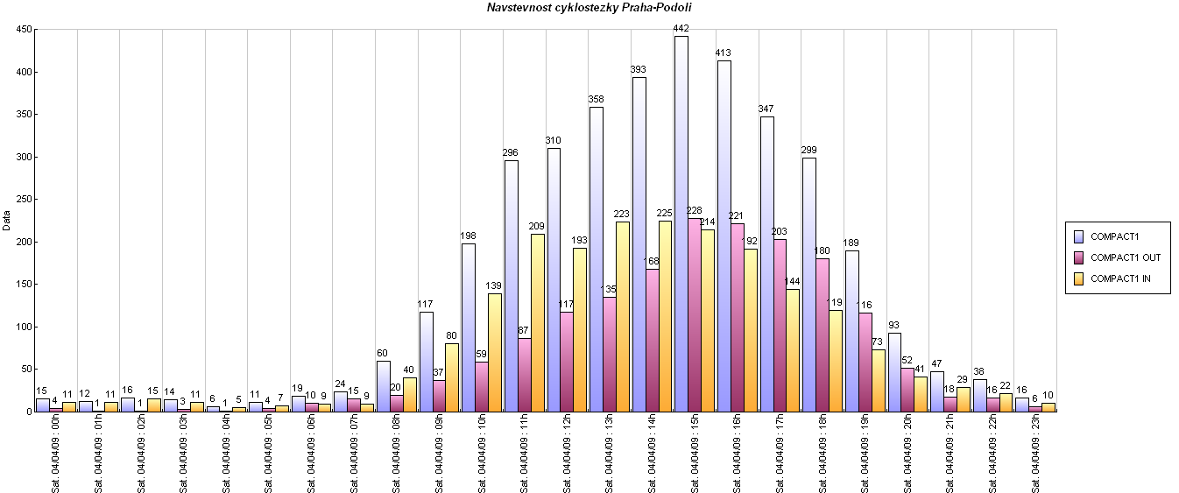

Křivka návštěvnosti o víkendu (4.dubna) je ve srovnání se všedním dnem značně rozdílná.Vrchol již můžeme zaznamenat jen jeden, a to v brzkém odpoledni (15 hod. – 16 hod.). Také směry pohybu uživatelů stezky se diametrálně mění. Dopoledne dominuje pohyb z centra ven (IN) a naopak odpoledne, kdy se lidé vracejí z výletů do okolí, převažuje směr do centra (OUT).

